The Empresario System Advanced
Unidad 4: La Era Nacional Mexicana

Nombre: |  | Fecha: |  | Periodo:

Objetivos del Sistema Empresario

Los goles de México | Goles Tejano | Objetivos anglosajones

Moses Austin |  | 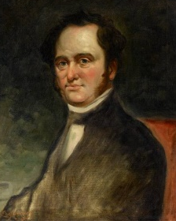
Stephen F. Austin |  | 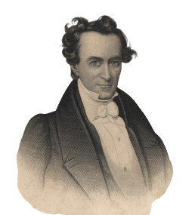
Erasmo Seguín |  | 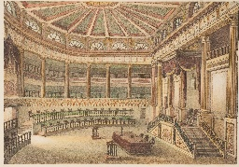
Concesión de tierras

Requisitos para establecerse en Texas

Requisitos para establecerse en la colonia de Austin |  | 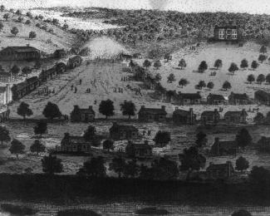
Leyes de Colonización Nacional de 1823 y 1824 |  | 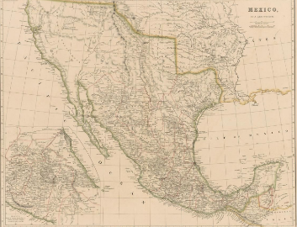
Ley de Colonización Estatal de 1825, Coahuila y Tejas |  | 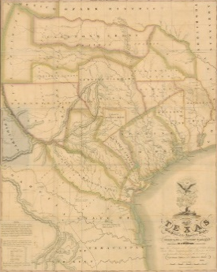

Esclavitud y el sistema Empresario

La Constitución del Estado de Coahuila y Tejas, 1827, Artículo 13 |  | 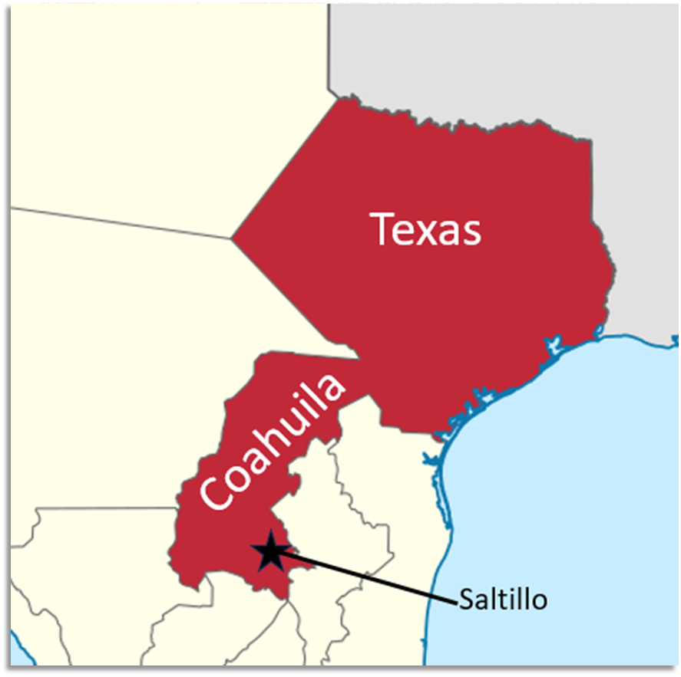
"Decreto nº 56", 5 de mayo de 1828 |  | 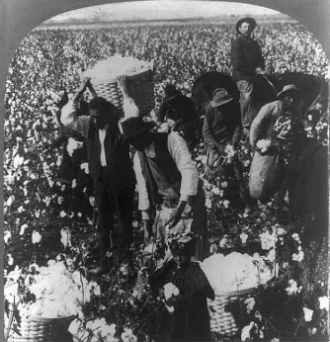

Efectos del Sistema Empresario

El desarrollo de Texas |  | 